EYF国际

新增加盟或代理步骤

第一步：新增网点资料
- 菜单位置：【资料】-【网点】-【网点维护】
- 进入页面后，选中【总部】网点，单击【新增】
再右侧输入框输入：网点编号、网点名称、网点类型(选中加盟或代理)、勾选启用标识
- 最后记得单击【保存】按钮，即可新增成功
注意事项：
- 网点编号和网点名称不能重复，其他字段信息根据实际情况来录入填写如果维护过程中出现问题，可单击【刷新】或者退出界面重新进入去维护
- 网点编号长度不能大于10个字符，建议大写字母+数字组合，字母建议使用网点名称首拼或网点的简称
- 网点名称长度不能大于100个字符
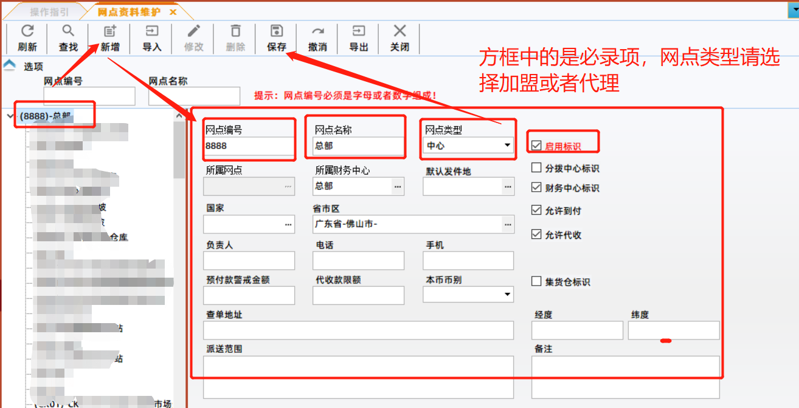

第二步：新增目的地资料
- 菜单位置：【资料】-【目的地】-【目的地维护】
- 进入页面后，单击【新增】，再在右侧输入框填写：目的地编号、目的地名称、所属网点
注意事项：
- 目的地编号和目的地名称不可重复，其他字段信息根据实际情况来录入填写
- 由于EYF国际版本的特殊性，目的地编号和目的地名称保持与网点编号和网点名称一致
- 网点编号长度不能大于10个字符，建议大写字母+数字组合，字母建议使用网点名称首拼或网点的简称
- 网点名称长度不能大于100个字符
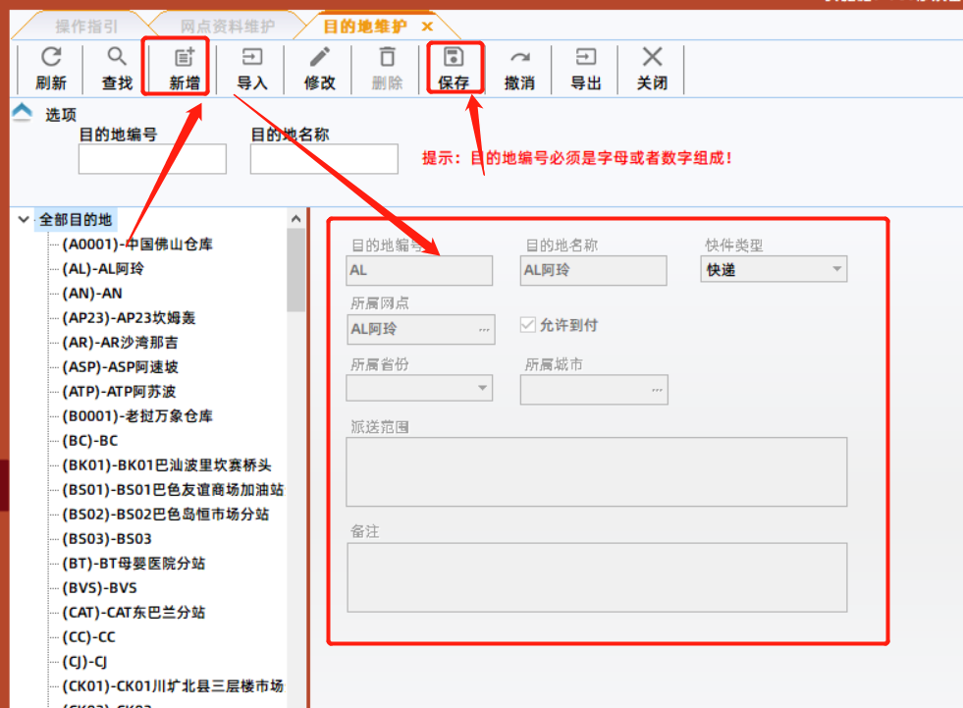

第三步：创建系统登录账号
- 菜单位置：【资料】-【员工】-【员工维护】
- 进入页面后，单击【新增】，再在右侧输入框选择所属网点和填写员工编号、姓名、选择角色、录入手机号(可以使用手机号登录系统)
- 录入完成后，最后单击【保存】
注意事项：
- 员工编号和姓名不能为空，所属网点必须选择正确
- 指定角色之后，不需要去用户管理再去指定，更加方便，如没有对应的角色需要去角色管理创建角色，再去用户管理找到员工指定角色，未指定角色是无法登录系统的
- 员工编号长度不得超过10个字符，建议字符+数字组合
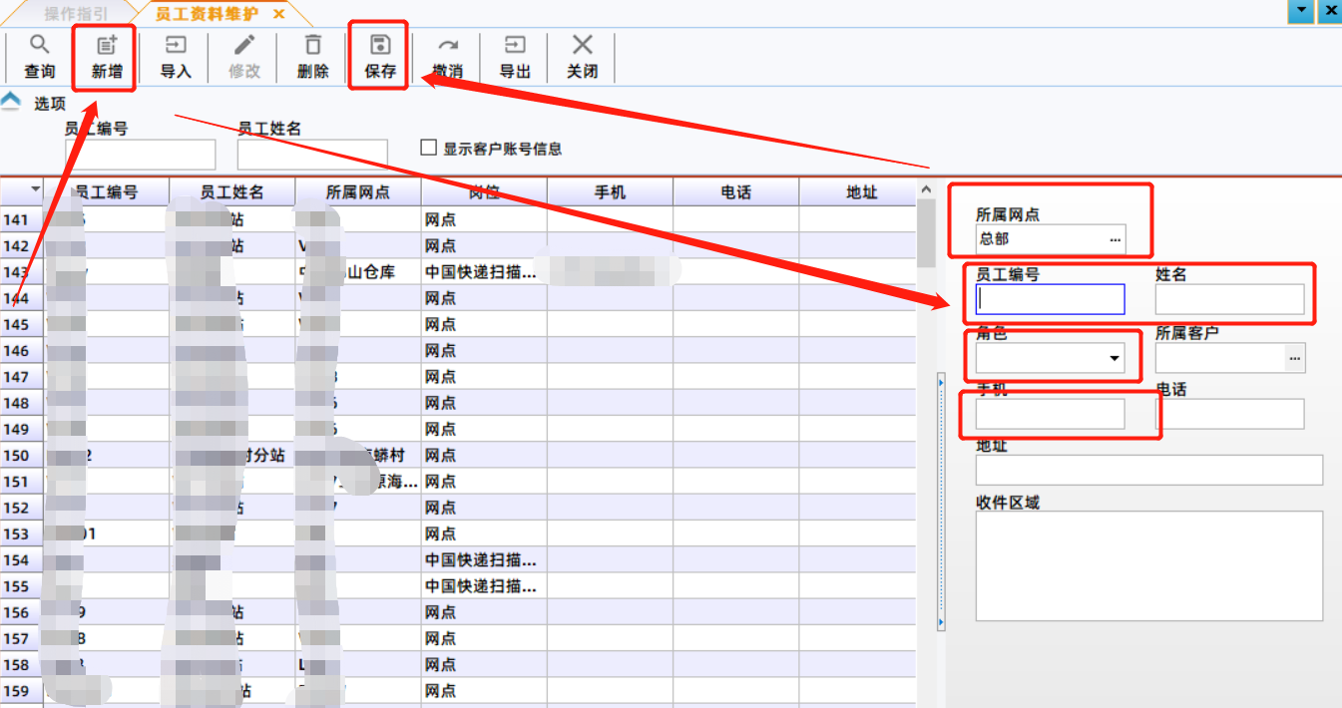

第四步：报价维护
- 报价区间维护
- 菜单位置：【财务】-【报价】-【报价区间维护】
- 选中所有网点，再在右侧单击三个点的按钮，弹出网点选择框，勾选新增的网点，单击【确定】即可，返回主界面后，再单击【保存】
- 选择所有目的地，再在右侧单击三个点的按钮，弹出网目的地选择框，勾选新增的目的地，单击【确定】即可，返回主界面后，再单击【保存】

